ООО «МСЗ Булат»

ИНСТРУКЦИЯ К ПРИЛОЖЕНИЮ «КПД ОБОРУДОВАНИЯ»

Версия: 1.0

2024 г.
Оглавление
Подготовка исходных данных 3
Работа в программе «КПД оборудования» 6
Загрузка отчёта Winnum в программу «КПД оборудования» 6
Просмотр детальной информации по фамилиям 6
Экспорт (выгрузка) отчёта в MS Excel 7
Доработка отчёта средствами MS Excel 9
Выбрать конкретные значения (оператор, станки, день) - фильтр 9
Сортировка 9

Подготовка исходных данных
Программа «КПД оборудования» работает на детальном отчёте «Выполненные операции» из среды WINNUM.
Для того, чтобы сгенерировать корректный отчёт, который может использоваться в приложении, следует придерживаться следующего алгоритма:
- Зайти на страницу авторизации Winnum, введя в адресной строке браузера: http://172.18.30.101.
- Авторизоваться, используя свои логин и пароль.
- В разделе «Мои приложения» выбрать «Мониторинг» или «Мониторинг с коррекциями».
- На открывшейся странице выбрать вкладку «Отчёты».
- На открывшейся странице выбрать вкладку «Выполненные операции». Если WINNUM не исправят баг, страница будет пустой. В таком случае надо нажать на шестерню в верхнем левом углу экрана.
- Настроить генерацию отчёта, выбрав объект (интересующие станки), начальную и конечную даты.
- Нажать «Выполнить». В итоге будет сгенерирован отчёт «Выполненные операции».
- Перейти к разделу «Детальная таблица» в конце веб-страницы. Здесь нужно добавить отображение столбцов «Обозначение» и «Оператор». Сделать это можно через контекстное меню, вызываемое нажатием на кнопку . В открывшемся меню нужно поставить галочки напротив соответствующих столбцов, как это показано на рисунке ниже (рис.1).
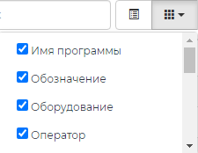
Рисунок 1 - Отображение столбцов отчёта "Выполненные операции"
- Выбрать максимальное количество отображаемых записей на страницу в самом низу, слева (рис. 2).
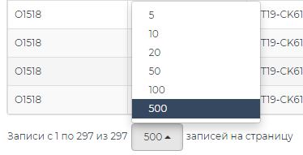
Рисунок 2 – Отображаемые на странице записи
- Вернуться к началу раздела «Детальная таблица». Для удобства можно пользоваться клавишами PgUp и PgDn (Page Up & Page Down). Здесь нажать на значок стрелки «Северо-Восток» . В открывшемся контекстном меню нажать «TXT», как на рисунке 3.
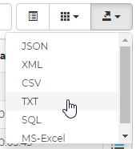
Рисунок 3 – Экспорт в формате TXT
Если формируется большой отчёт и он не вмещается в один текстовый файл, нужно перемещаться по страницам и каждую из них экспортировать как в пункте 10. Область навигации приведена на рисунке 4.
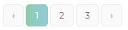
Рисунок 4 – Область навигации Winnum

Работа в программе «КПД оборудования»

Загрузка отчёта Winnum в программу «КПД оборудования»
После того, как данные были выгружены из Winnum’а, следует сделать их исходными для приложения «КПД оборудования». Для этого следует придерживаться следующего алгоритма:
- Запустить программу через исполняемый файл «КПД_оборудования».
- Нажать кнопку «Загрузка отчёта Winnum».
- В открывшемся диалоговом окне выбрать файл(-ы), экспортированные из Winnum’а в формате .txt. Дождаться заполнения первой таблицы.

Просмотр детальной информации по фамилиям
После заполнения первой таблицы данными, в поле со списком добавляются фамилии операторов. При выборе определённого оператора происходит компоновка данных в необходимый формат и выводится во вторую, нижнюю таблицу. В ней данные формируются по дням и станкам.
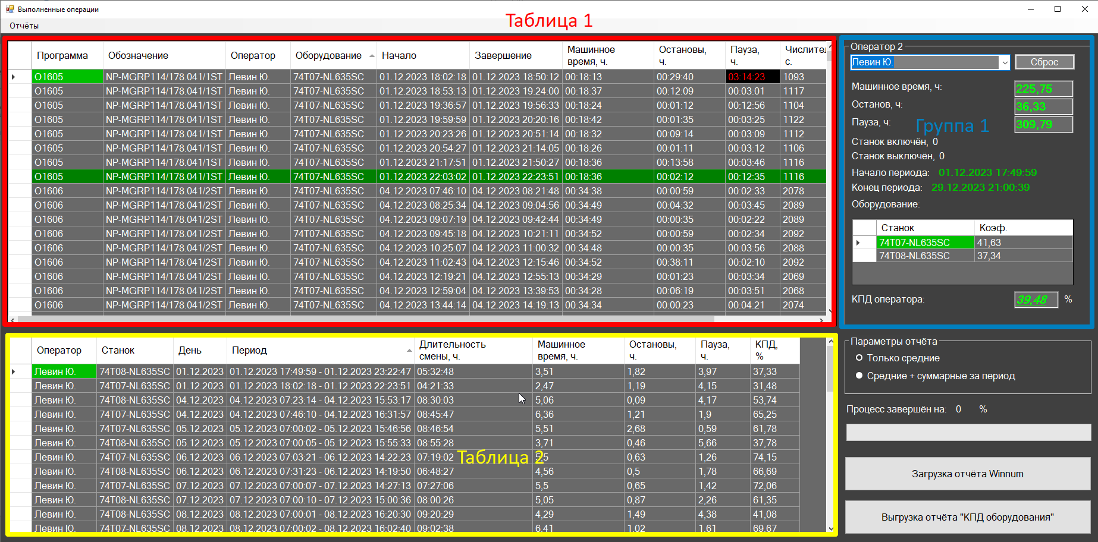
В полях Группы1 приводятся данные без числовых преобразований, призванных уменьшить погрешность, возникающую по причине человеческих и других факторов.
В параметрах отчёта есть два варианта: «Только средние» и «Средние + суммарные за период». Второй вариант добавляет в итоговых записях отчёта сумму параметров за период.

Экспорт (выгрузка) отчёта в MS Excel
После заполнения верхней, первой, таблицы, можно выгрузить сгруппированный по дням отчёт в Книгу Excel с форматом .xlsx. Чтобы это сделать, следует нажать на кнопку «Выгрузка отчёта “КПД_оборудования”».
После нажатия, будет начат процесс создания нового документа XLSX. По завершению процесса программа выведет информационное оповещение о том, что файл создан. Сохраняется итоговый отчёт по умолчанию в папке «Документы» Пользователя (пример пути: C:\Users\<имя_пользователя>\Documents).
Для того, чтобы доработать отчёт и добавить возможности сортировки и фильтрации, следует сначала выделить все ячейки сформированной таблицы, а затем нажать «Форматировать как таблицу», находящейся в разделе «Стили» вкладки «Главная» (рис. 5) и выбрать нужный стиль таблицы.
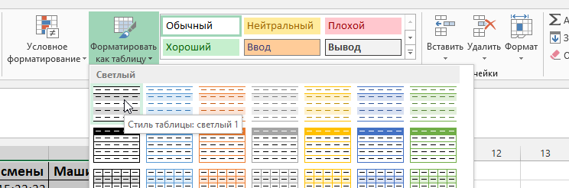
Рисунок 5 – Форматирование таблицы
После форматирования таблицы можно настраивать отчёт как того требует ситуация: фильтры и многоуровневая сортировка помогут в этом.
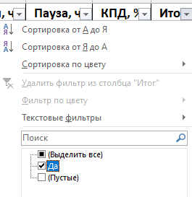
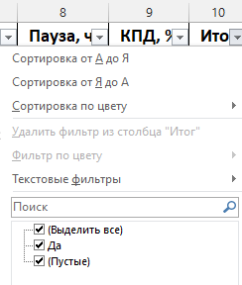
Например, чтобы просмотреть только итоговые значения за весь период, следует установить фильтр столбца «Итог» в значении «Да».

Доработка отчёта средствами MS Excel

Выбрать конкретные значения (оператор, станки, день) - фильтр
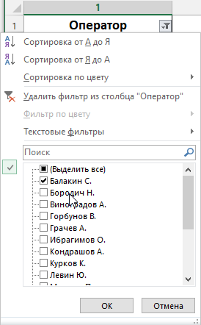
В выгруженном и отформатированном в таблицу отчёте, выбрать стрелку в соответствующем столбце (рис.6) и выбрать галками требуемые значения. Для удобства можно воспользоваться «Выделить все».
Рисунок 6 – Стрелка фильтрации и сортировки

Сортировка
Сортировка может быть по возрастанию (от А до Я) и по убыванию (от Я до А). Сортировку по одному столбцу можно устанавливать из того же меню, где устанавливается фильтр. В случае, если нужна многоуровневая сортировка, нужно перейти в раздел «Редактирование» вкладки «Главная» и нажать «Сортировка и фильтр». Там нажать на «Настраиваемая сортировка».
